|  |
| --- |
| **Ryhmätarjous: POHJOIS-KARJALAN PUUTARHAYHDISTYS, 08 Jun 17 - 11 Jun 17** |

**KOOSTE :**

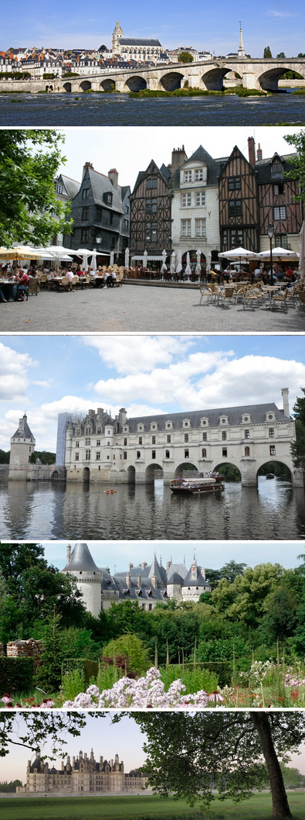

**Päivä 1 – torstai 08. kesäkuuta 2017**

* Matka alkaa
* Château de Blois ja ruusutarha
* Opastettu kävelykierros Toursissa
* Majoittuminen 2 yötä
* Yhteinen tervetuloillallinen

**Päivä 2 – perjantai 09. kesäkuuta 2017**

* Château de Villandryn linna ja puutarhat
* Château de Langeais linna ja puisto
* Lounas
* Château de la Chatonnière, puutarhat
* Viininmaistajaiset

**Päivä 3 – lauantai 10. kesäkuuta 2017**

* Château de Chaumont, linna ja puutarha
* Lounas
* Les Jardins de Roquelin, puutarha ja taimisto
* Majoittuminen 1 yö

**Päivä 4 – sunnuntai 11. kesäkuuta 2017**

* Derly – puutarha-alan supermarketti, taimisto + muuta
* Claude Monet’n puutarhat ja kotimuseo
* Lounas
* Lento kotiin

**OHJELMAKUVAUS :**

**Torstai 8. kesäkuuta 2017 – Matka alkaa**

**Tulo CDG :n kentälle jossa virallinen paikallisopas vastaanottaa ryhmän.** Opas johdattaa ryhmän bussiin ja matka kohti Loiren laaksoa voi alkaa. Majoittuminen Toursin kaupungissa jonne on reilun neljän tunnin ajomatka jaloittelutukoineen.

Matkan varrella pysähdytään tutustumaan **Blois’n pikkukaupunki**in. Se on 46 000 asukkaan kaupunki Loire –joen varrella, jolle Ranskan kulttuuriministeriö on myöntänyt arvokkaan laatumerkin « ville d’art et d’histoire » - taiteen ja historian kaupunki. Kaupungin vanhassa keskustassa seisovat ristikkopuutalot, renessassin kaupunkipalatsit, 1700 –luvun piispojen palatsi, 1800 –luvun kaupunkisuunnittelu ja Blois’n kuninkaallinen linna ovat oiva peruste laatumerkille.

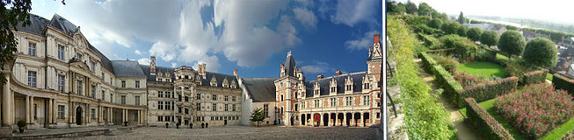

**Blois’n linnalla** on ollut tärkeä sijansa Ranskan historiassa. Linna kuului keskiajalla Blois’n kreiveille, joista yhdestä tuli vuonna 1135 Englannin kuningas. 1300-luvun lopulla linna myytiin Orléansin herttuasuvulle. Yksi Ranskan historian kuuluisimpia veritekoja tehtiin täällä kun vainoharhainen kuningas Henri III murhautti herttua Henri de Guisen jouluaattona 1588. Bloisin linnan kierreportaat lukeutuvat Ranskan renessanssiajan kauneimpiin portaisiin. Lisäksi linnan kupeessa on Blois’n kaupungin omistava Ranskan puutarhakomitean arvomaininnan saanut **upea ruusutarha Roseraie des Terrasses de L'Evêché** jossa voi ihailla niin ruusuja kuin ympärille avautuvia maisemiakin.

Toursiin on vielä noin 60 km matka. Sinne saavuttaessa majoittuminen hotelliin sekä **opastettu kävelykierros Toursin viehättävässä vanhassa kaupungissa.**

***Tours*** *on n. 140 000 asukkaan kaupunki keski-Ranskanssa keskellä Loiren laakson kuuluisien linnojen ja makoisien viinien seutua noin kolmen tunnin ajomatkan päässä Pariisista. Kaupunki on sekoitus vanhaa ja uutta, charmikkainta puolta monen mielestä edustaa sen historiallinen keskusta ja vanha kaupunki - "Vieux Tours". Nähtävyyksiä esim. historiallinen Saint-Gatienin katedraali, kuninkaanlinna, arkkipiispojen palatsi ja Saint-Martinin basilika.*

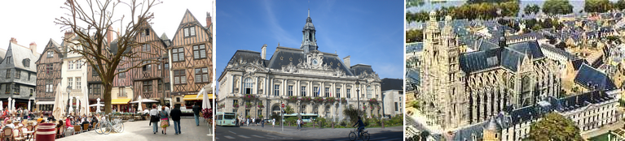

**Illalla yhteinen tervetuloillallinen**.

**Perjantai 9. kesäkuuta 2017 – Linnoja, puutarhoja ja viiniä**

Aamiaisen jälkeen noustaan bussiin ja ajetaan noin puolen tunnin matka **Villandryn linnaan**. Villandryn linna on kappale Ranskan aidointa kulttuuriperintöä. Se on rakennettu 1530-luvulla Francois I:n komennosta, talousministeri Jean le Bretonin johdolla. Viimeksi mainittu oli vapaa-aikoinansa opiskellut ahkerasti puutarhojen taidetta. Hän laittoi maan tasalle linnan paikalla aiemmin olleen 1200-luvun linnoituksen, josta tänä päivänä on jäljellä vain muutamia perustuksia. Tilalle kohosi henkeäsalpaavan komea Villandryn linna, joka tänä päivänä hurmaa kävijänsä erityisesti ainutlaatuisella puutarhallaan (Ranskan Kulttuuriministeriön arvomaininta Jardin Remarquable).

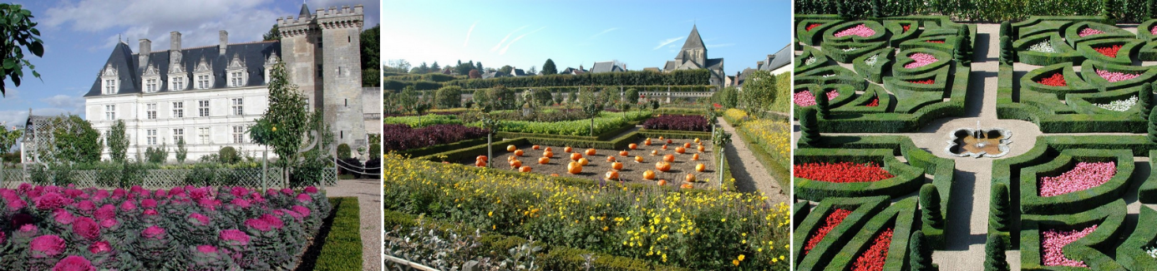

**Château de Villandry** on ympäröity renessanssipuutarhalla, joka on sommiteltu suihkulähtein ja kanavin geometrisesti täydelliseksi kokonaisuudeksi. Vesipuutarhan suuri peilipintainen lammikko kerää vettä suihkulähteille ja puutarhan kasteluun. Koristepuutarha on jaettu kolmeen eri teemaan ; yksi osa on omistettu rakkaudelle, toinen musiikille ja kolmas aromaattisille lääkekasveille ja –yrteille. Alimmalla tasolla joka käsittää noin 12500 m², kasvaa koristeellinen vihannespuutarha. Se istutetaan kaksi kertaa vuodessa, keväällä ja syksyllä.

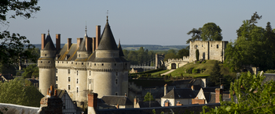

Villandryn linnan puutarhoissa kuluu tovi jos toinenkin, kunnes matkaa jatketaan Loiren –joen varrelle Langeaisin komeaan linnaan. **Château de Langeais** *on rakennettu 1400 -luvun puolessa välissä ja siellä on yksi Loiren laakson komeimmista huonekalu- ja seinävaatekokoelmista.* Linnan keskiaikaisen innoituksen mukaan somistetun puutarhan ylle nousevalta terassilta avautuvat upeat näköalat Loirejoelle.

Sitten ajetaan **lounaalle** paikalliseen majataloon. Lounaan jälkeen retki jatkuu **Azay-le-Rideau:n kuntaan** jonka linna on yksi Loiren laakson mahtavimpia. Osa sen komeista seinistä on kuitenkin parhaillaan korjaustöiden alla joten tutustumme kunnan toiseen, vähemmän tunnettuun helmeen, pienen yksityisomisteisen **Chatonnière linnan hurmaavaan puutarhaan :**

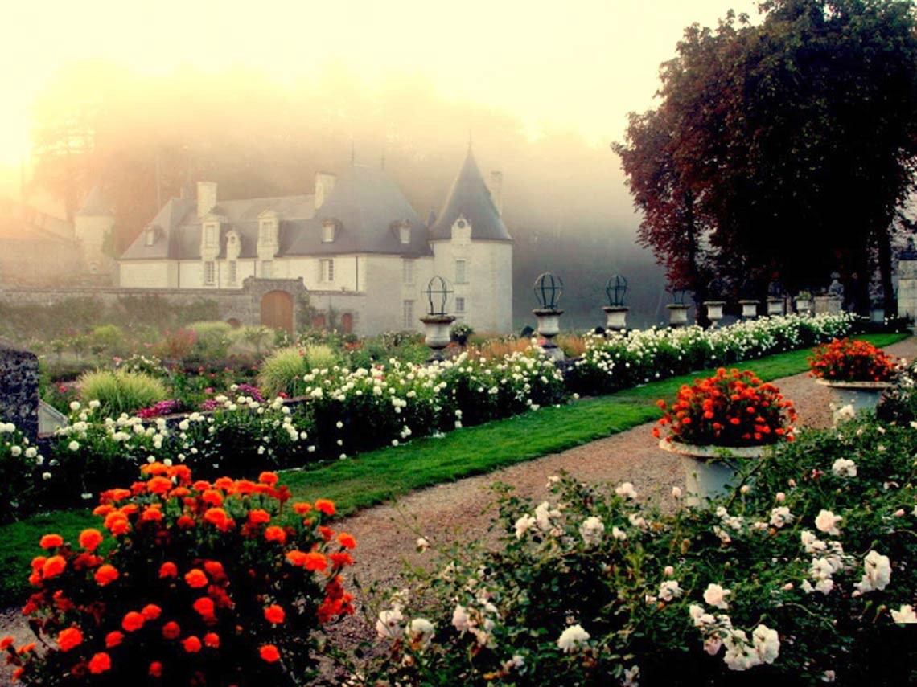Ihastuttavan keskiaikaisen **Chatonnière -linnan puutarha** on oikea paratiisi kukille ja kasveille, ja onkin saanut Ranskan puutarhakomitean arvomerkin Jardin Remarquable. Château de la Chatonnière sijaitsee Tourainen maakunnassa tunnetumpien linnojen kuten Ussé, Chinon ja Villandry ympäröimänä.

Linnan puutarhat levittäytyvät 10 hehtaarin laajuiselle alueelle ja koostuvat 13 eri osasta jotka avautuvat Chinonin metsää ja Indre –joen laaksoa kohden. Mainittakoon niistä vaikkapa « Runsauden Kasvimaa » värikkäine hyötykasveineen, «Viisauden Puutarha » romanttisine pergoloineen, tammilaudan tapaan lääkekasveja kasvava « Kasvitieteiden Puutarha » tai vielä « Onnen Käytävä » koska on onni asua Tourainen maakunnassa.

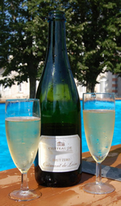Nimet puutarhan eri osille on antanut niiden luoja, Béatrice de Andia, Dinon herttuan Manuel Gozalez de Andian tytär joka sai linnan isältään vuonna 1986. Tämä arvokas rouva on ylpeä ja onnellinen työnsä tuloksista, ja onnekas vierailija saattaa löytää hänet rinnaltaan nauttimassa puutarhoistaan.

Ennen hotelliin paluuta pysähdytään vielä tutustumaan paikalliseen **viinitilaan, jossa kellarivierailun päätteeksi saadaan maistaa tilan satoa**. Ostosmahdollisuus, totta kai !

Paluu Toursiin noin kl 18:30 minkä jälkeen omaa aikaa seuraavaan aamuun saakka.

**Lauantai 10. kesäkuuta 2017 – Loiren laaksosta Pariisiin**

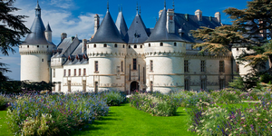Aamiainen hotellissa minkä jälkeen pakataan matkalaukut bussiin ja lähdetään ajamaan kohti Pariisia. Matkalla pysähdytään tutustumaan vielä yhteen Loiren upeista linnoista, **Château de Chaumont.** Sen tunnusmerkkejä ovat pyöreät, terävähuippuiset tornit ja nostosilta. Katariina de Medicis vaihtoi sen aikoinaan puolisonsa rakastajattaren Diane de Poitiersin kanssa Chenonceaun linnaan. Nähtävyyksinä mm Katariina de Medicisen ja Diane de Poitiersin makuuhuoneet, sekä linnan lattioita koristava 1700 –luvun italialainen tiililattia.

**Linnan seesteisessä maisemapuutarhassa** järjestetään vuosittain puutarhafestivaali, jossa kansainväliset puutarha-arkkitehdit kokeilevat uusia materiaaleja, kasvilajeja, uusia ideioita ja innovaatioita. Puutarhataiteen lisäksi linnassa ja sen puutarhassa on esillä muuttuvien näyttelyiden mukaisesti nykytaiteen teoksia. **Lounas** vierailun jälkeen ja sitten matka jatkuu Loire –jokea seuraillen Pariisiin päin.

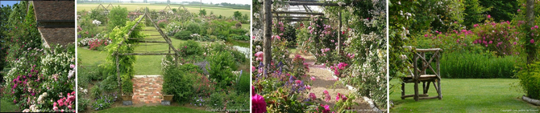

Hieman ennen Orléansia pysähdytään tutustutaan **Les Jardins de Roquelin -puutarhaan**. Les jardins de Roquelin on ihastuttava Ranskan kulttuuriministeriön arvomerkkiä "Jardin Remarquable" kantava puutarha Loire -joen varrella lähellä Orléansin kaupunkia. Puutarhassa kasvaa liki 400 ruusulajia jotka sekoittuvat muihin mitä moninaisimpiin kasveihin. Hehtaarin laajuiselle alueelle sopii aiemmin mainttu enlantilaistyylinen ruusutarha, vesikasviallas, hyötykasvimaa, keskiaikaisvaikutteinen puutarha, pergoloita... Lisäksi taimisto joka myy kasveja ympäri vuoden sekä putiikki josta voi ostaa erilaisia koriste-esineitä, kotitekoista marmelaadia, puutarhan hoitovälineitä ja muuta pientä tavaraa.

Pariisiin saavutaan iltapäivän kääntyessä jo illaksi, **lyhyt kaupunkikierros** ja majoittuminen hotelliin.

**Sunnuntai 11. kesäkuuta 2017 – Taiteilja Claude Monet’n puutarhat ja kotiinpaluu**

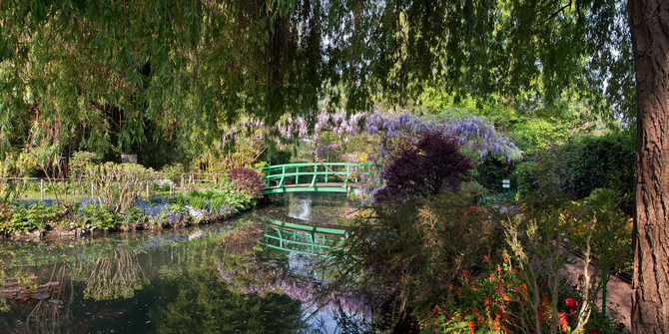Aamiaisen jälkeen laitetaan jälleen matkatavarat bussiin ja lähdetään Normandian vehreään maakuntaan Givernyn pikkukaupunkiin. **Givernyn teki tunnetuksi maailmankuulu impressionisti Claude Monet.** Hän rakasti puutarhan hoitoa, ja suunnitteli itselleen upean puutarhan joka koostuu kahdesta osasta: lähellä taiteilijan kotitaloa on niin kutsuttu väripuutarha, jonka istutukset on sommiteltu värisävyjen mukaan. Tien toisella puolella ovat kuuluisat lummelammet, joita kiertää hämyisä kävelypolku.

Puutarhan laidalla sijaitsevassa talossa Claude Monet asusteli perheensä kanssa 43 vuotta aina kuolemaansa asti. Puutarhan kukkaistutukset, lammet ja sillat hän ikuisti maalauksiinsa. Puutarha kukoistaa edelleen, ja Monet'n vihreäksi ja vaaleanpunaiseksi maalatussa talossa on esillä valikoima japanilaisia maalauksia 1700 - ja 1800-luvuilta.

**Lounas konstailemattomassa, kivassa ravintolassa** lähellä Claude Monet'n kotitaloa :

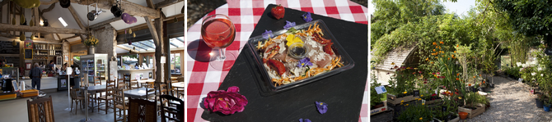

**La Capucine on mukava kahvila-ravintola 150 m Claude Monet'n kotimuseosta**. Siihen kuuluu myös putiikki teesalonkeineen sekä taimitarha. Kesälauantaisin siellä järjestetään musiikki-iltoja. Ravintolassa tarjoillaan kevyitä, trendikkäitä salaatteja ja sandwichejä, mutta myös perinteisiä keittoja ja piiraita. Putiikista löytyy erilaisia originelleja koriste-esineitä, ja taimitarhaan on maisema-arkkitehti Thierry Huau kerännyt mukavan kokoelman seudun parhaimpien taimitarhojen valikoimista. Jos aikaa jää, on mahdollisuus ajaa läheiseen **puutarha-alan supermarkettiin** jossa on myös kattava taimisto.

CDG:n lentokentälle tulee lähteä kello 15:00, jossa koittaa hyvästi jätön aika.

Hintaan sisällytetyt palvelut

* Virallisen suomenkielisen oppaan palvelut 4 päivää
* Oppaan majoitus, ateriat ja matkakulut
* Bussikuljetus 4 päivää, ajovakuutukset, moottoritietullit, paikoitusmaksut ja verot
* Kuljettajan majoitus ja ateriat
* Puolihoito (1 illallinen, 3 lounasta, vähintään kaksi ruokalajia ja ruokajuomia)
* Vierailujen (7 kpl) pääsy- ja varausmaksut
* Château de Blois ja ruusutarha
* Villandryn linnan puutarhat
* Château de Langeais linna ja puutarha
* Chatonnière -linnan puutarha
* Château de Chaumon linna ja puutarhafestivaali
* Les Jardins de Roquelin puutarha
* Claude Monet'n koti ja puutarhat
* Viininmaistajaiset

_____________________________________________________________________________________________________

|  |
| --- |
| **GENERAL TERMS AND CONDITIONS**  1-The quotation/booking made for the above services applies for the dates, room breakdown and locations requested only. Variation of any kind in the requirements may affect the prices offered.  2-Accommodation rates quoted are per night, per room and inclusive of breakfast and Taxes except the local turist tax. In case of other services, rates are quoted per person and/or per service inclusive of Taxes.  3-Quotations specifying an option date, but which are not confirmed to us in writing prior the option release date, risk losing the availability and the quoted prices.  4-All reservations, amendments and cancellations need always to be re-confirmed by Laventeli S.A.R.L. to you.  5-Cancellation policies have been specified for each service and all cancellations must be done in writing to Laventeli S.A.R.L. and received by us during office opening hours: Mon-Fri. 09.00 to 17.00 local time.  6-Deposit of 35% of the total of the reservation should be paid to Laventeli S.A.R.L. latest 35 days before arrival, unless otherwise stated in the payment/cancellation policies upon confirmation of the reservation.  7- All extras which are not confirmed by Laventeli S.A.R.L. must be paid directly by the guests.  8-Rooming lists are required at least 21 days before the day of arrival.  9-Please issue vouchers to your clients with following information: “Booked and payable through Laventeli S.A.R.L.” and “price as per agreement”.  10-We reserve the right to amend the rate quoted in the event of TVA (Taxe sur la Valeur Ajoutée) increase.  11- We reserve the right to amend the city tax/local tax quoted in the event of a city tax /local tax increase.  12-Offers and quotations cancellation policy is for guideline only, cancellation policy may vary. Laventeli S.A.R.L. will specify the specific cancellation policies at the time of the confirmation.  13-When Laventeli has made an offer according to the client’s request for several services, the prices given in the offer are only valid for the totality of services offered. An additional charge of 15 € per passenger per service Laventeli provides will apply as unforeseen expenses if services booked through Laventeli will be less than originally requested. The charges apply also in the case the agency or the client should book the hotel (or another service) through another channel. This charge does not apply to suppliers Laventeli has not offered, or to arrangements the conference provider has arranged for the client. This list is not exhaustive. Please contact us if any aspects of the available cover are unclear.  **It is essential that you acknowledge and confirm you have received this quotation in accordance with the terms and conditions by emailing us within 4 days from receipt of the offer, otherwise the group/services may be released.** |

|  |
| --- |
|  |